Тема: «Путешествие в космос» ( с 8.04 по 12.04.2024г.)

Цели: формировать начальные представления о космосе, космонавтах; развивать мышление, память, интерес к познанию окружающего мира; воспитывать бережное отношение к планете Земля; познакомить детей с днем космонавтики; расширять кругозор детей.

Изобразительная деятельность (Лепка)
Тема: «Звезды и кометы»
Цели: продолжать освоение техники рельефной лепки; вызвать интерес к созданию рельефной картины со звездами, созвездиями и кометами; познакомить со способом смешивания цветов пластилина, пластилиновой растяжки.
Провела беседы:
«Что такое космос»
Рассматривание пособий «Детям о космосе». Цель: дать первичные представления о космосе, звездах, летательных аппаратах, Солнце и Земле.
«Первый космонавт»
Цели: познакомить детей с первым космонавтом планеты, учить детей быть приятными собеседниками.
«О луне и звездах»
Цель: развивать кругозор, воображение, любознательность
«Солнечная система»
Цели: дать первоначальное представление о Солнце и планетах Солнечной системы, а также о значении Солнца для человека.
«Планета Земля»
Цель: дать первичные представления о Земле.

С детьми проводились пальчиковые и физ,минутки по теме «Космос»
Пальчиковая гимнастика «В космосе», «Луноход»
Цель: развивать мелкую моторику рук.

Физкультминутка «Ракета».
Цель: развитие координации движений.

Читали рассказы и стихи по теме
Чтение рассказа А. Митяева «Первый полет».
Цели: дать знания детям о первом полете в космос; воспитывать гордость за свою Родину.
Стихотворения: «Стану космонавтом!» «В космосе так здорово!»
«Голубой метеорит», « Кто полетел к планетам первый?»
подобрала стихи, загадки о космосе.
Пополнила развивающую среду играми:
«Космическое путешествие»
С целью обогащения игрового опыты детей и развития их фантазии и воображения;

Д.игра: «Собери в ряд все планеты Солнечной системы»
Цель: закреплять знания детей о планетах Солнечной системы; развивать память и мышление.

Настольная игра «Космонавты в космосе»

Фотогалерея «Путешествие в космос»

Тема: «Звезды и кометы»
Цели: продолжать освоение техники рельефной лепки; вызвать интерес к созданию рельефной картины со звездами, созвездиями и кометами; познакомить со способом смешивания цветов пластилина, пластилиновой растяжки.

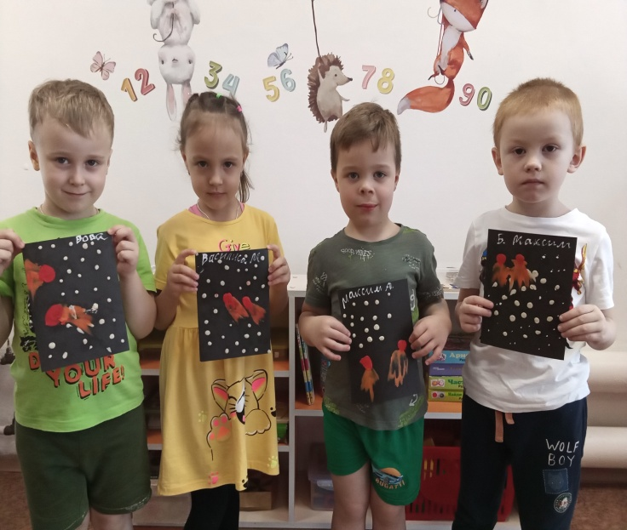 | 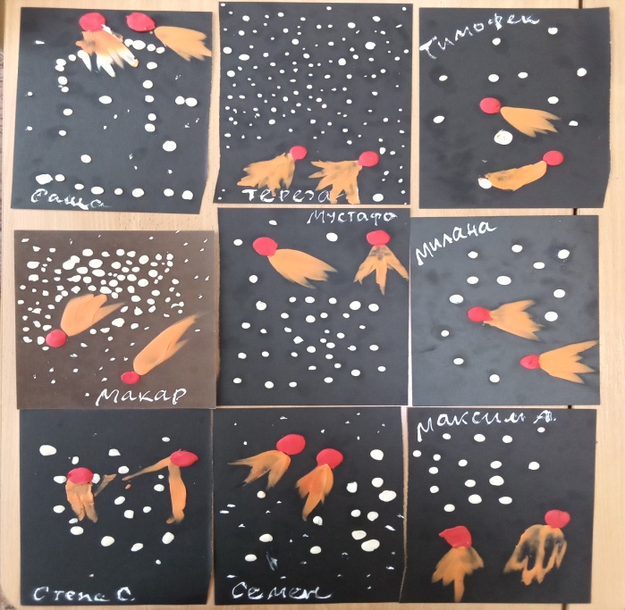
Д.игра: «Собери в ряд все планеты Солнечной системы»
Цель: закреплять знания детей о планетах Солнечной системы; развивать память и мышление.

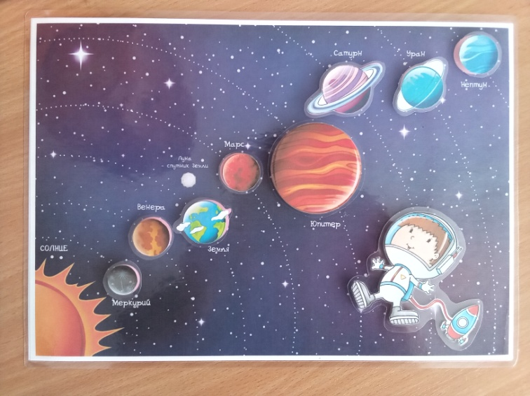 | 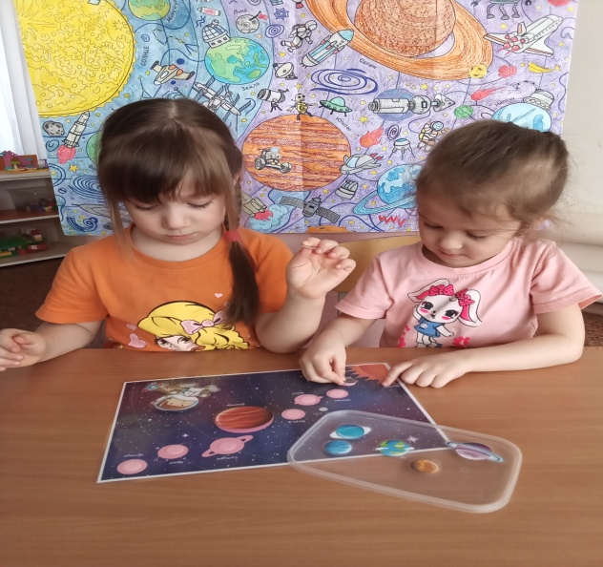
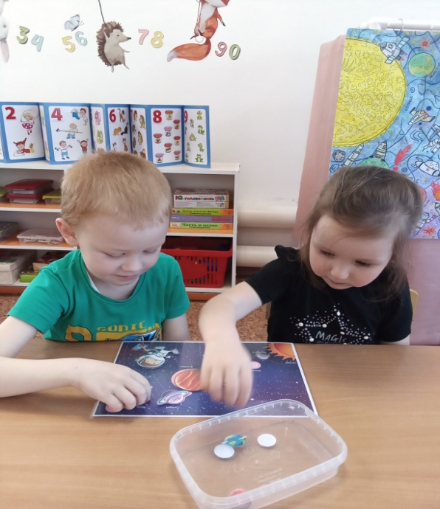 | 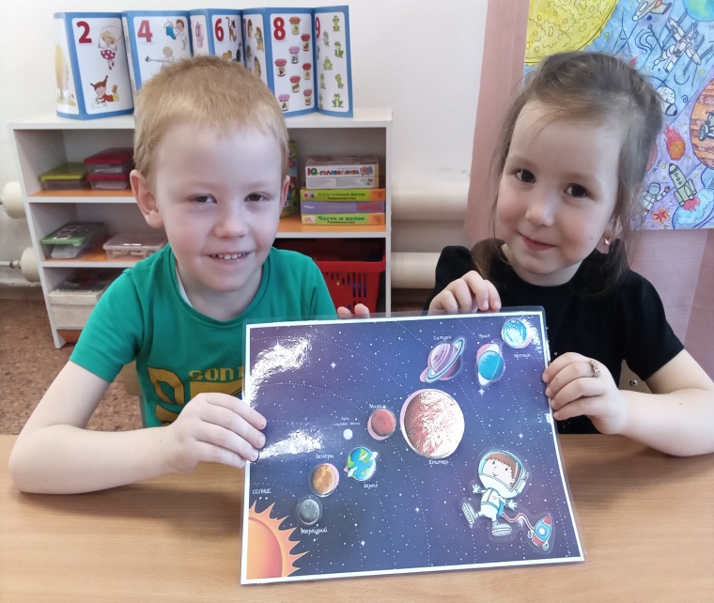
И мега-раскраска превратилась в огромное космическое путешествие к дальним планетам…

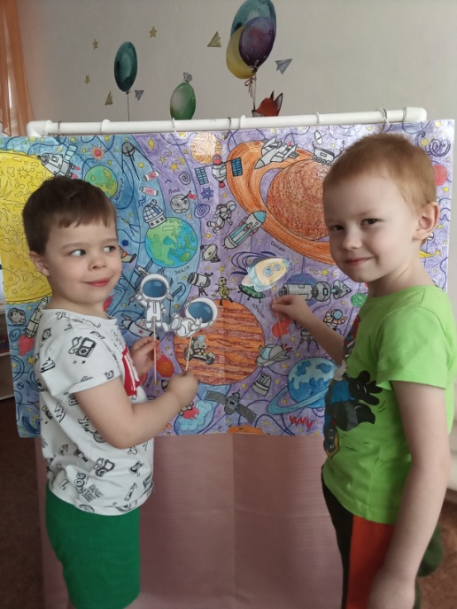 | 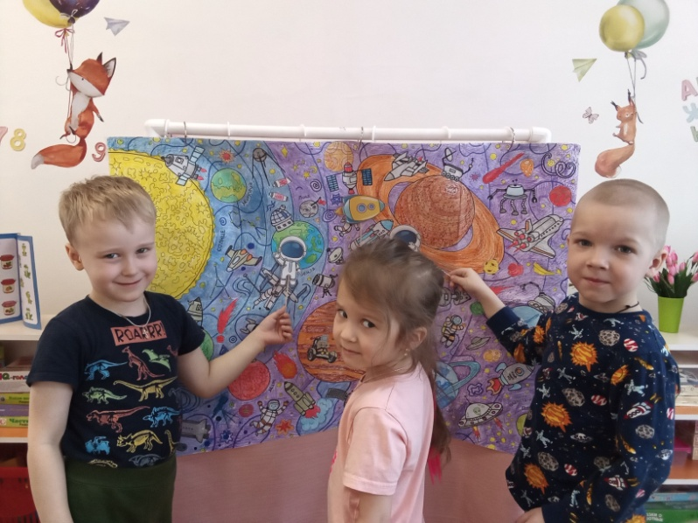
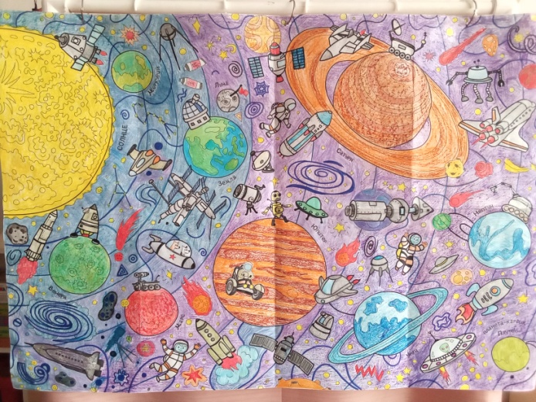 | 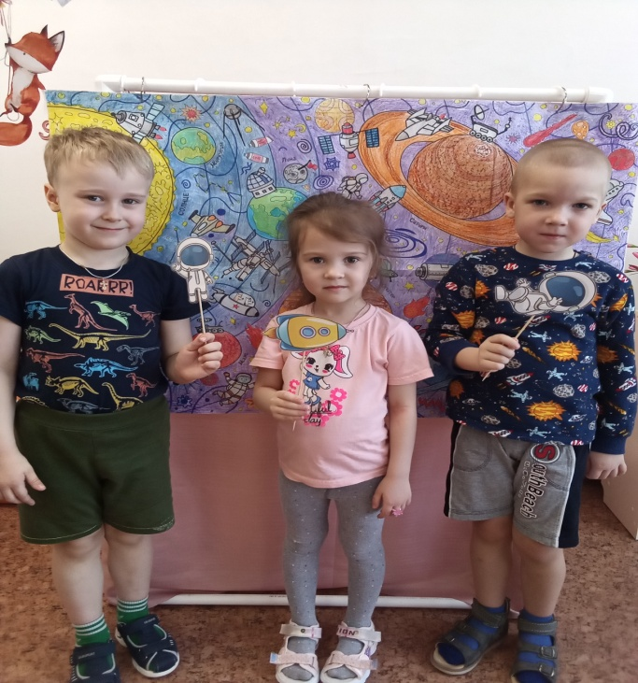
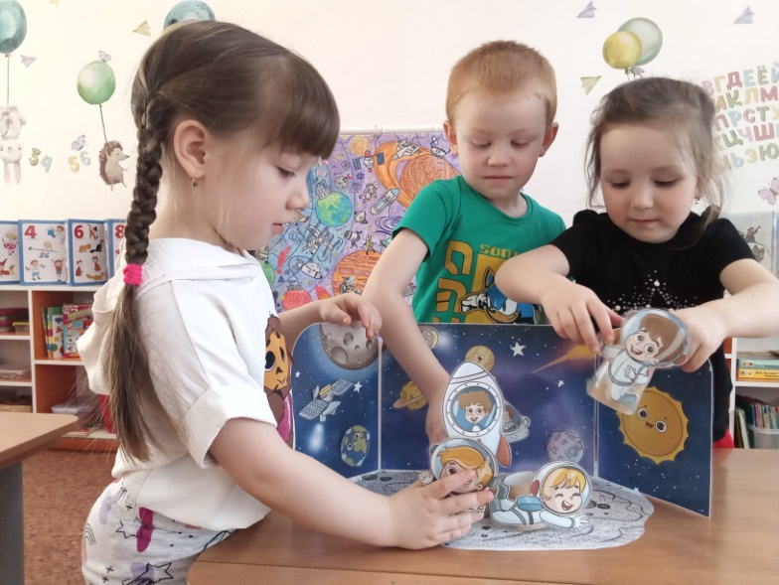 | 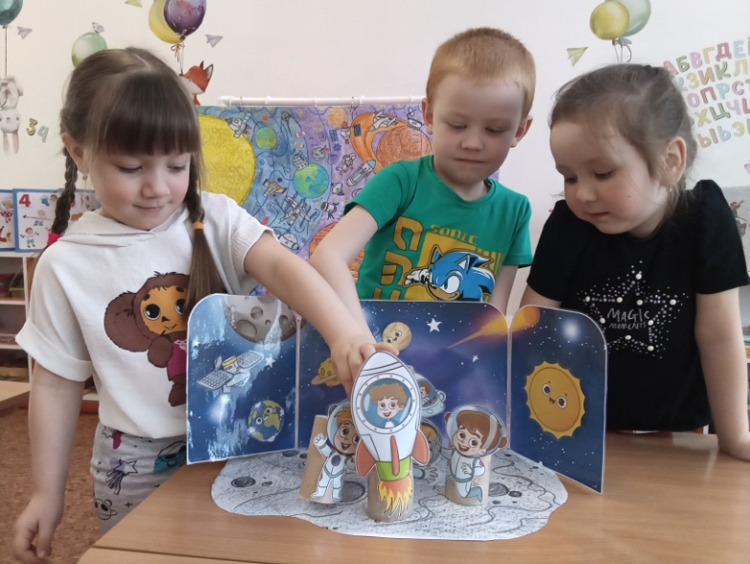
Настольная игра «Космонавты в космосе»
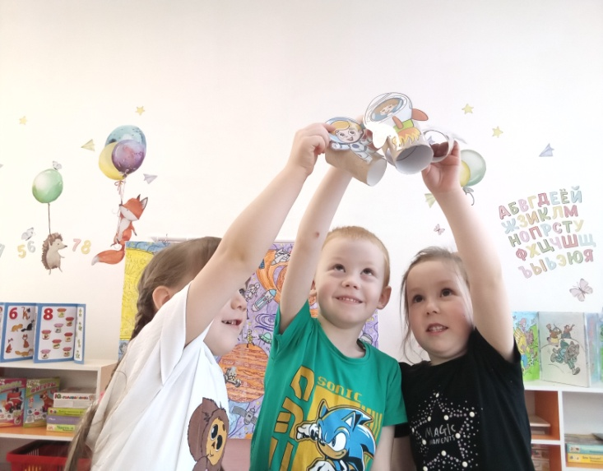 | 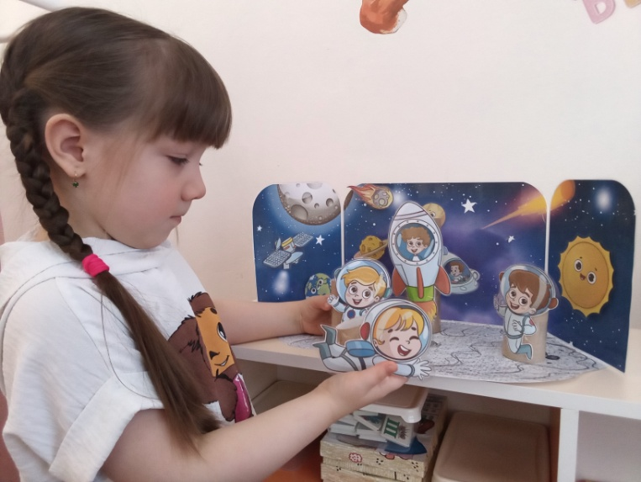
Космонавтами мы станем, на ракете полетим….
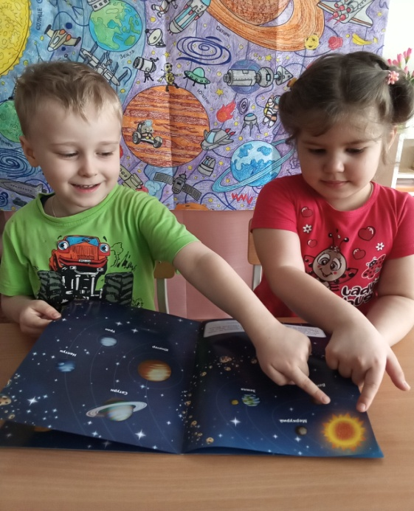 | 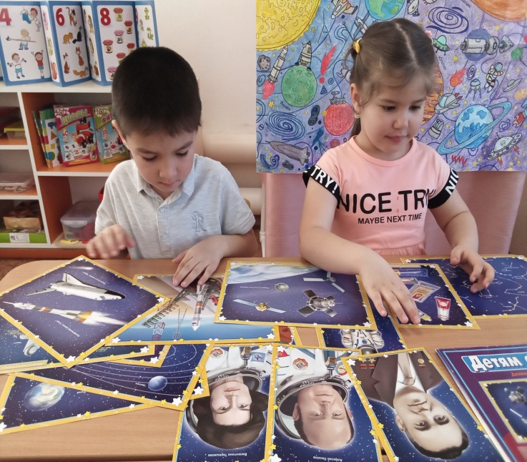
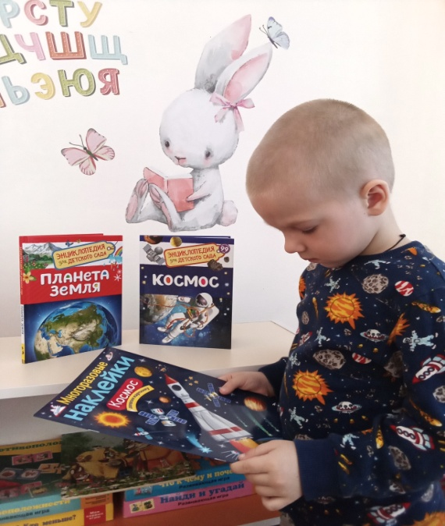 | 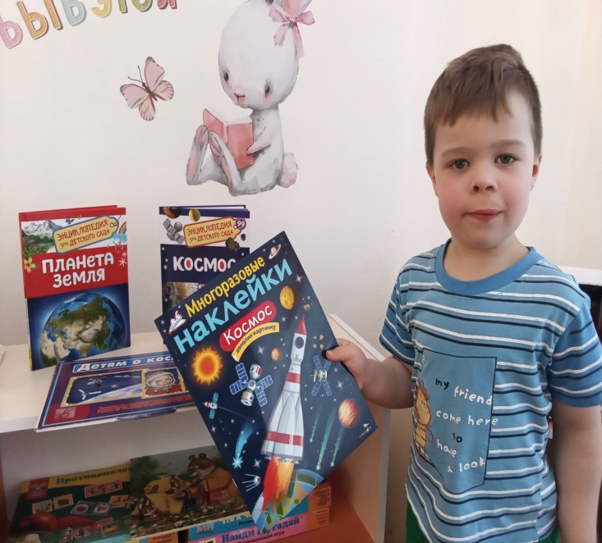
«Что такое космос»
Рассматривание пособий «Детям о космосе», иллюстраций «Планета Земля» «Космос»..
Цель: дать первичные представления о космосе, звездах, летательных аппаратах, Солнце и Земле.
«Первый космонавт»
Цели: познакомить детей с первым космонавтом планеты, учить детей быть приятными собеседниками.
«О луне и звездах»
Цель: развивать кругозор, воображение, любознательность .

